МИНИСТЕРСТВО ОБРАЗОВАНИЯ РЕСПУБЛИКИ БЕЛАРУСЬ

Учреждение образования «БЕЛОРУССКИЙ

ГОСУДАРСТВЕННЫЙ ТЕХНОЛОГИЧЕСКИЙ УНИВЕРСИТЕТ»

Факультет Информационных технологий

Кафедра Программной инженерии

Специальность 1–40 01 01 Программное обеспечение информационных технологий

**ПОЯСНИТЕЛЬНАЯ ЗАПИСКА**

**к дипломному проекту на тему:**

«Веб-приложение расчёта стоимости маршрута каршеринга»

Дипломник М. П. Городилов

Руководитель проекта асс. Н. А. Северинчик

Заведующий кафедрой к.т.н., доц. Н. В. Пацей

Консультанты: асс. Н. А. Северинчик

ст. препод. А. И. Евлаш

Нормоконтролер

Дипломный проект защищен с оценкой

Председатель ГЭК

Минск 2022

Содержание

Введение 3

1 Аналитический обзор литературы и постановка задачи 4

1.1 Обзор существующих прототипов 4

1.1.1 CarShare 4

1.1.2 Яндекс Карты 5

1.1.3 Google Карты 7

1.2 Вывод по разделу 8

# Введение

Важнейшей тенденцией в устойчивом развитии городской инфраструктуры является коллективное пользование автомобильным транспортом в форме общественного транспорта, такси, проката автомобилей, карпулинга и каршеринга.

Развитие каршеринга, наряду с другими видами аренды и механизмами совместного использования дорогостоящих активов, является ключевым трендом развития современных экономических отношений. Современные люди не желают нести издержки, связанные с владением, а аренда позволяет их избежать, но при этом сохраняет удобства и преимущества личного пользования требуемым имуществом. Ряд исследований показывает, что у жителей крупных мегаполисов с развитой системой каршеринга уменьшаются потребности во владении личным автомобилем.

В связи с бурным ростом индустрии возникает проблема в выборе оптимального автомобиля для поездки и проблема расчёта её стоимости. Для помощи в подборе ближайшего автомобиля, в Беларуси уже существуют определённые приложения, но они не решают вторую проблему и доступны только для мобильных устройств.

Таким образом, целью дипломного проекта является создание адаптивного веб-приложения, в котором пользователи смогут подбирать автомобиль для поездки и вычислять её стоимость.

Для достижения поставленной цели потребовалось выполнить следующие задачи:

* произвести анализ аналогичных приложений;
* составить набор требований к разрабатываемому программному средству;
* спроектировать архитектуру приложения и базы данных;
* разработать серверную и клиентскую часть приложения;
* произвести тестирование работоспособности приложения и определить соответствие поставленным требованиям.

Выполнение всех перечисленных выше задач после реализации проекта должно свидетельствовать об успешном достижении поставленной цели и успешности дипломного проектирования в целом.

# 1 Аналитический обзор литературы и постановка задачи

Целью данного раздела является сравнительный анализ методов решения поставленных задач и существующих по данной тематике технических решений (систем, проектов).

Результат такого сравнительного анализа позволит выделить преимущества и недостатки того или иного решения, что можно отразить в техническом решении приложения, разрабатываемого в данном дипломном проекте.

## 1.1 Обзор существующих прототипов

Если рассматривать предметную область, для которой разрабатывается приложение данного дипломного проекта, можно выделить необходимость наличия десктопной и мобильной версий агрегатора каршеринга, с возможностью расчёта стоимости поездки.

Трендом последних лет являются сервисы-агрегаторы, ведь в них можно выбрать подходящую услугу, даже не зная о существовании фирмы, её предоставляющую. Также данные сервисы позволяют неизвестным пользователю компаниям попасть в его поисковую выдачу.

### 1.1.1 CarShare

На рынке Беларуси присутствует один аналог приложния, позволяющий отображать автомобили всех компаний каршеринга на одной карте.

CarShare – Android и IOS приложение, которое позволяет отобразить машины всех белорусских каршерингов на одной карте. Его релиз состоялся в 2018 году. Количество скачиваний приложения в Google Play: 5 тысяч.

Интерфейс Carshare представлен на рисунке 1.1.

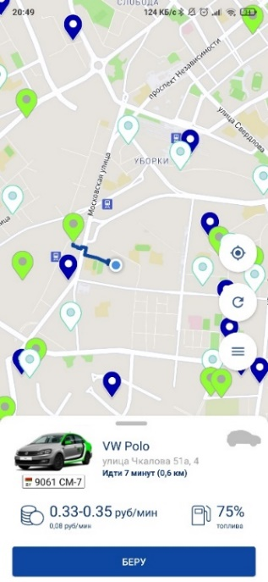

Рисунок 1.1 – Интерфейс CarShare

Проанализировав приложение, можно выделить основные плюсы и минусы данного программного средства:

Основные плюсы:

* стабильная работа карты;
* доступны фильтры по топливу и моделям;
* прокладывание маршрута до автомобиля.

Основные минусы:

* нет отображения загрузки автомобилей;
* машины могут появляться на карте не с первого раза;
* отсутствуют обновления для Android устройств, что в данный момент приводит к некорректному отображению фильтров;
* нет точных тарифов;

### 1.1.2 Яндекс Карты

Яндекс Карты – поисково-информационная картографическая служба Яндекса.Приложение позволяет просматривать детализированные карты, смотреть информацию о точках интереса, прокладывать маршруты на различных видах транспорта и многое другое.

Для России, Азербайджана, Андорры, Армении, Белоруссии, Грузии, Израиля, Иордании, Ирака, Ирана, Казахстана, Кыргызстана, Латвии, Ливана, Литвы, Молдавии, Палестины, Польши, Сирии, Таджикистана, Туркменистана, Узбекистана, Украины, Франции, Эстонии используются только собственные карты компании, которые обновляются раз в две недели; данные для остальных государств и стран мира до 2017 года поставляла компания «НАВТЭК», но затем компания перешла на собственные данные. Маршрут прокладывается даже тогда, когда точка отправления и конечная точка находятся на территориях разных стран.

По состоянию на май 2017 года российская аудитория ресурса достигала 24,9 миллиона пользователей.

Карты доступны в четырёх вариантах: схемы, спутниковые снимки, спутниковые снимки с надписями и условными обозначениями (гибрид) и Народная карта. Набор возможностей по работе с картами достаточно обширен, но в наиболее полном объёме доступен лишь для ограниченного числа городов.

Основной интерес представляет построение маршрутов, так как данный функционал необходим в разрабатываемом приложении дипломного проектирования. Ниже приведён пример маршрута, построенного в веб-приложении Яндекс Карт.

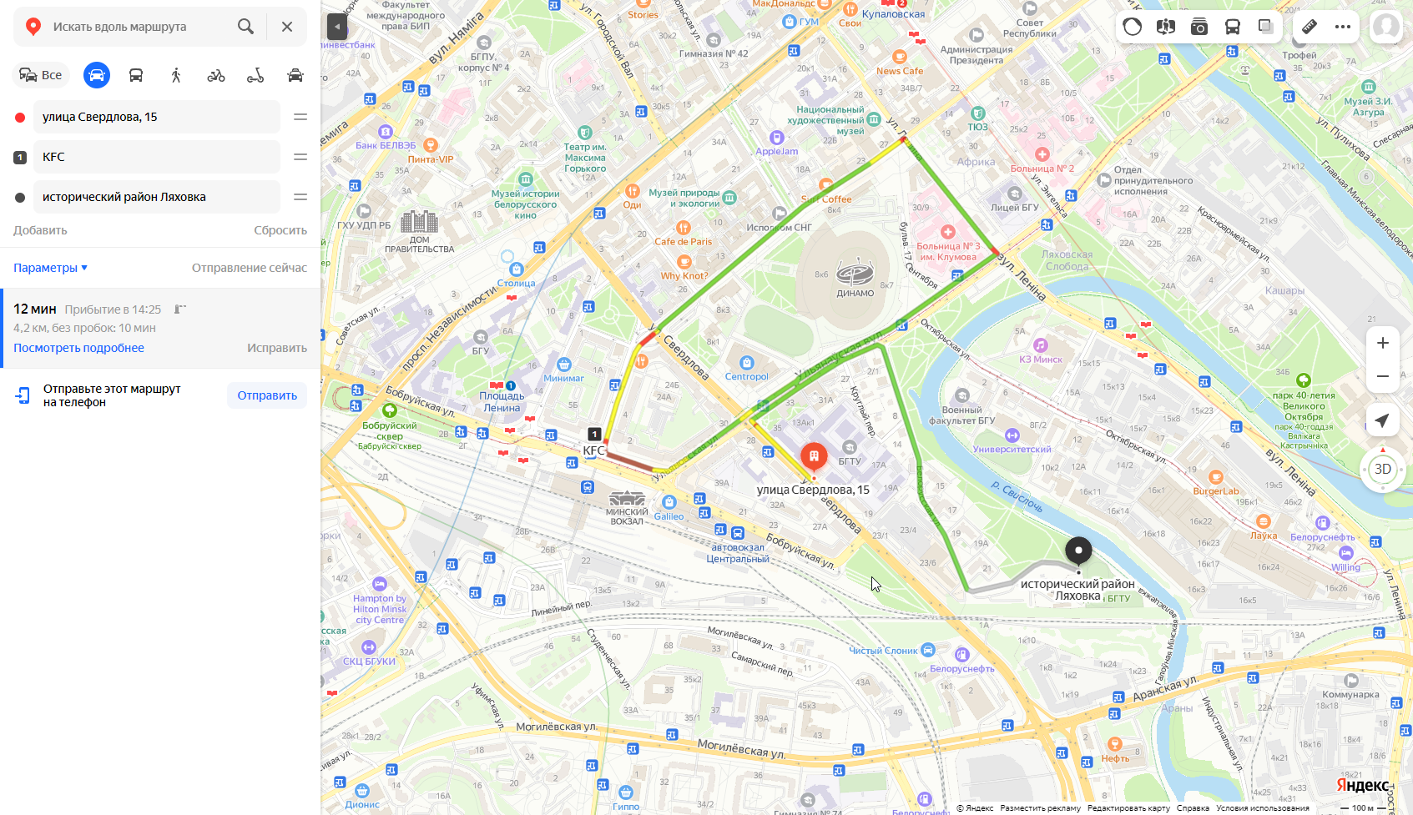

Рисунок 1.2 – Маршрут в приложении Яндекс Карт

Приложение предоставляет возможность строить маршрут и получать время и расстояние поездки. Также присутствует возможность выставлять несколько точек маршрута, перетаскивать точки на карте, в секции справа менять порядок точек и добавлять новые.

В мобильной версии можно наблюдать схожий интерфейс, дополнительно отображаются альтернативные маршруты, которые можно выбрать по нажатию. Пример представлен на рисунке 1.3.

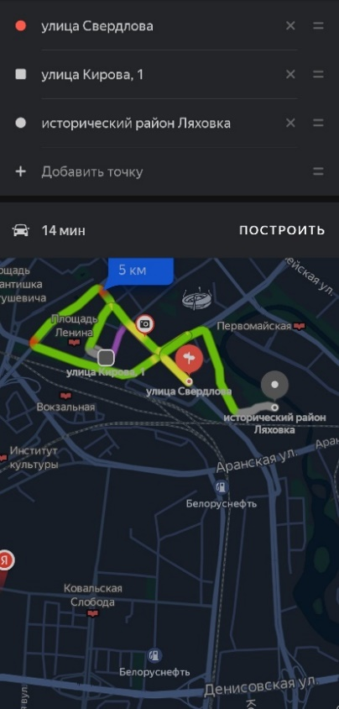

Рисунок 1.3 – Маршрут в мобильном приложении Яндекс Карт

Основные плюсы и минусы функциональности построения маршрутов для автомобиля после проведённого анализа:

Основные плюсы:

* наполненность информацией о точках;
* возможность построения сложного маршрута;
* учёт заторов и аварий на дорогах;
* наличие боковой панели с полным функционалом для управления точками маршрута.

Основные минусы:

* нет возможности установить время нахождения в точке;
* в мобильной версии для построения нового маршрута необходимо дополнительное нажатие кнопки «построить».

### 1.1.3 Google Карты

Google Карты – набор приложений, построенных на основе бесплатного картографического сервиса и технологии, предоставляемых компанией Google. Созданы в 2005 году. Сервис представляет собой карту и спутниковые снимки планеты Земля. С сервисом интегрирован бизнес-справочник и карта автомобильных дорог с поиском маршрутов, охватывающая США, Канаду, Японию, Россию, Гонконг, Китай, Великобританию, Ирландию (только центры городов) и некоторые районы Европы.

В данном приложении также интересен механизм построения маршуртов. На рисунке 1.4 изображён пример маршрута, построенного в веб-приложении Google Карт.

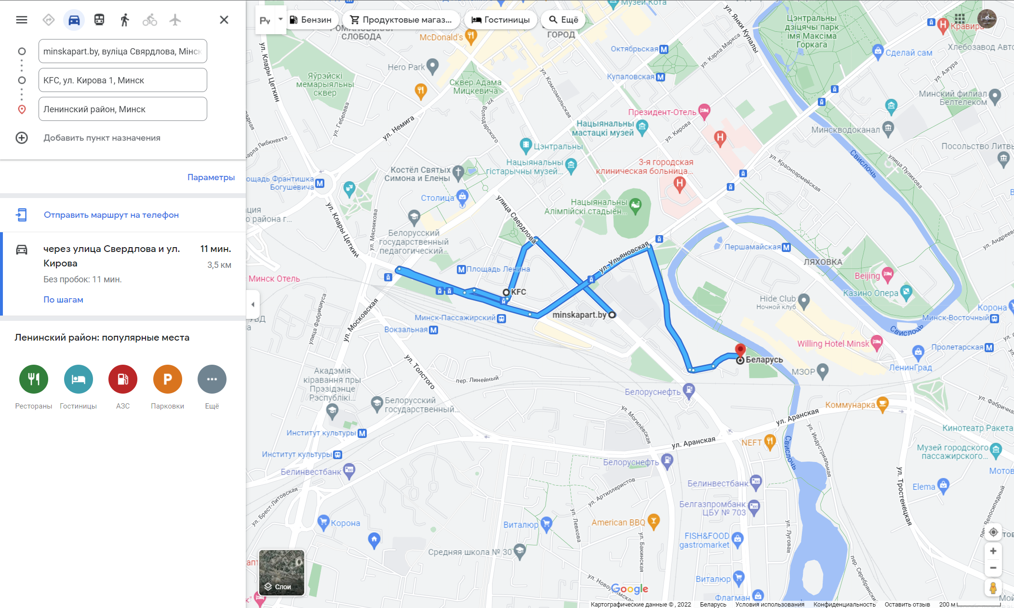

Рисунок 1.4 – Маршрут в приложении Google Карт

Как можно заметить, интерфейс не сильно отличается от Яндекс Карт и функциональность приложений примерно на одном уровне. Но рассматриваемое приложение всё же имеет интересную для дипломного проекта особенность. Нижняя панели о деталях маршрута в мобильном приложении органично вписана в интерфейс, и не блокирует просмотр карты, в то время как в приложении Яндекс Карт при просмотре деталей карта недоступна. Поэтому реализацию нижней панели стоит сделать по примеру Google Карт, который отображён ниже, на рисунке 1.5.

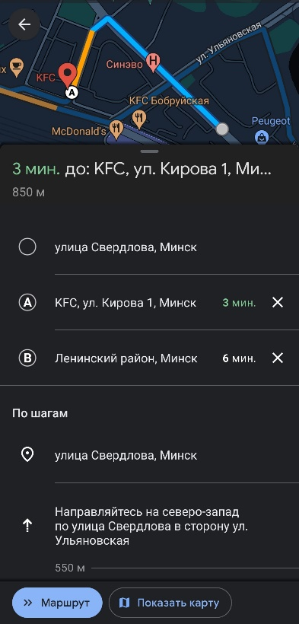

Рисунок 1.5 – Маршрут в мобильном приложении Google Карт

## 1.2 Вывод по разделу

Таким образом, в результате выполнения анализа предметной области, поиска и разбора прототипов, в минимальные требования для реализации проекта нужно включить функционал уже существующего приложения CarShare, чтобы соответствовать запросам пользователей, и только потом начинать добавлять свой функционал.

Также было принято решение связаться с авторами Carshare, для получения доступа к существующему сервису, от которого можно получить список всех машин белорусских каршерингов.

Пример маршрутов Яндекс Карт в дальнейшем будет использован как основной прототип для реализации интерфейса построения маршрутов. В частности, будет реализован сложный маршрут, интерактивные точки и боковая панель управления маршрутом. Панель управления маршрутом для мобильных устройств будет реализована по примеру Google Карт.